2019中国国际商标品牌节暨中华品牌商标博览会

展
商
手
册

中华品牌商标博览会组委会

目录
一、前言
二、展会信息
三、展商报到
四、日程安排
五、关于封馆
六、提交参展/布展资料
七、展品物流、运输及仓储
八、相关服务申报
九、管理办法
十、安全责任
十一、租赁服务
十二、交通、旅游及住宿
十三、联系方式
附件：一、参展须知
二、布展须知
三、委托搭建证明
四、特装展位施工申报表
五、严禁使用扩音设备规定
六、特装展位施工安全责任书
七、消防安全责任书
一、前言
尊敬的参展单位：
2019中国国际商标品牌节于7月5日至8日在宁夏回族自治区银川市举行。
为便于您做好参加本届中华品牌商标博览会各项准备工作，敬请认真阅读《展商手册》，并按要求做好相关工作。如果还有其他问题和需求，请与我们联系，我们会竭诚为您服务。

中华品牌商标博览会

二、展会信息
（一）组织架构
主办单位：中华商标协会、银川市人民政府、宁夏回族自治区商务厅、宁夏回族自治区市场监督管理厅和宁夏回族自治区博览局
承办单位：银川市商务局、银川市市场监督管理局
总协办单位：国美酒业集团股份有限公司
主场搭建单位：宁夏中展世通展览服务有限公司
（二）展览场馆
银川国际会展中心
地址：宁夏银川市金凤区北京中路169号银川国际会展中心
电话： 0951-5675113
（三）指定运输收货仓储
联系人：龚婷
电话：0951-5087887 15909500402
（四）特装单位展位指定搭建商
联系人：邱晶
电话：0951-6839120 15226204167
（五）主场综合服务
主场搭建单位：宁夏中展世通展览服务有限公司
地址：宁夏银川市金凤区北京中路169号银川国际会展中心A202室
邮编：750000
联系人：朱庆忠
电话：0951-5087808 13995105251

三、展商报到
（一）展商报到地点：银川国际会展中心B馆南门入口外西侧“展商报到处”。
（二）展商在“展商报到处”办理缴纳押金、管理费、电源接口费、其他服务项目费用后，领取参展证及相关资料。
（三）报到时间：2019年7月3日-7日（8:00-12:00；13:30-17:00）

四、日程安排
搭建时间：7月3日-4日
布展时间：7月5日8:00-18:00
封馆时间：7月5日18:00-7月6日巡展结束前
展出时间：7月6日巡展结束后-17:00
7月7日9:00-17:00
7月8日9:00-16:00
撤展时间：7月8日16:00后

五、关于封馆
依据银川市公安、消防等部门及本届博览会组委会有关展会安全的工作要求，主办方定于7月5日18:00-7月6日巡展结束前，对全部展馆进行封馆。封馆期间，主办方禁止任何展商和展品进出展馆。请展商务必于7月5日18:00前完成展位的全部布展工作。

六、提交参展/布展资料
（一）标准展位
标展配备：3*3m国际标展展具，包含：围板、楣板、一桌两椅、地毯、一个220V插座（需免费申报）、射灯2盏。
提交资料：1、参展企业LOGO+公司名称，要求矢量文件，AI/CDR/EPS/PSD格式；
2、参展企业营业执照副本扫描件；
3、插座使用登记表；
4、其他服务项目列表。
文件索取：登录网址下载或联系工作人员索要。
提交方式：统一发送电子邮件至313771498@qq.com 。
时间：请各参展企业务必于2019年6月15日前通过电子邮件的形式提交相关资料。
（二）特标展位
特标配备：标准展位等量光地面积+精装展台设计搭建服务。
36平特标包含：精装展台主体结构，地毯，接待台1个，吧椅1个，洽谈桌椅1套，照明灯6盏，绿植2盆；
54平特标包含：精装展台主体结构，地毯，接待台1个，吧椅1个，洽谈桌椅3套，照明灯9盏，绿植4盆；
81平特标包含：精装展台主体结构，地毯，接待台1个，吧椅1个，洽谈桌椅3套，照明灯10盏，绿植4盆；
108平特标包含：精装展台主体结构，地毯，接待台1个，吧椅1个，洽谈桌椅4套，照明灯14盏，绿植6盆；
提交资料：1、参展企业LOGO+公司名称，要求矢量文件，AI/CDR/EPS/PSD格式；
2、参展企业营业执照副本扫描件；
3、展台展示画面设计稿适量文件；
4、其他服务项目列表。
文件索取：登录网址载或联系工作人员索要。
提交方式：统一发送电子邮件至46384548@qq.com 。
时间：请各参展企业务必于6月15日前通过电子邮件的形式提交相关资料。
（三）特装展位
特装配备：提供个性化展台设计搭建服务。
提交资料：1、参展企业LOGO+公司名称，要求矢量文件，AI格式；
2、公司介绍、理念文化、展示项目产品介绍、布局分区、展台功能等相关素材资料；
3、参展企业营业执照副本扫描件；
4、其他服务项目列表。
提交方式：统一发送电子邮件至46384548@qq.com 。
时间：请各参展企业务必于6月15日前确定最终特装设计方案。

七、展品物流、运输及仓储
（一）主场单位为博览会唯一指定物流仓储服务商，运输费用展商与主场搭建单位直接结算。
（二）需要使用冷藏库、叉车、手动液压车、其他租赁物品的展商，登录网址 下载或联系工作人员索要《其他服务项目列表》，并按相关规定执行。
（三）仓储物流接货时间为6月15日至7月8日，06：00点至24：00。
（四）请各位展商于6月15前联系仓储物流负责人，办理相关委托手续，工作时间：09:00至17:00。
（五）展品运送地址： 宁夏银川市金凤区北京中路169号银川国际会展中心，邮编： 750000 。
（六）重要联络信息：
负责人：龚婷 15909500402
办理手续：0951-5087887
现场接货：龚婷 15909500402

八、相关服务申报
（一）电源接驳
1.展位搭建过程中涉及电源接驳，请展商或施工单位在布展现场直接向会展中心现场服务处缴费或代缴办理；
2.展商如有特殊要求，请于6月15日前咨询主场单位用电负责人：冯淑娟 13995216631 0951-6839005

会展中心收取电源接驳租赁费及押金参照以下标准执行：
220V | 90元/KW/展期
380V | 120元/KW/展期

电箱押金：500元/个 | 接驳费：室内100元/处
地插押金：200元/个 | 室外200元/处

（二）展位搭建
1.组委会和主场搭建单位负责展场的总体设计和搭建效果；
2.标准展位内部布置与装饰，均由展商自行负责；
3.特装展位需按核定面积一次性向主场搭建单位缴纳管理费；
4.展商缴纳管理费及施工押金参照以下标准执行：
按照整个展期每平方米15元收取管理费及垃圾清运费；主场单位代付指定特标和特装施工押金，展商如有特殊要求，请于6月15日前咨询主场单位展位搭建负责人：邱晶 0951-6839120 15226204167 。
（三）其他服务项目
1.主场搭建单位提供其他服务项目租赁，展商可登录网址下载或联系工作人员索要《其他服务项目列表》，展商请于6月15日前发送电子邮件至312666840@qq.com或咨询主场单位商务服务租赁负责人：王志香0951-5087708 18195008685；
2.展商报到处现场提供部分服务项目，详情咨询主场单位展位商务服务租赁负责人：王志香 0951-5087708 18195008685 。

九、管理办法
（一）说明
本办法中参展单位是指在展会中分配有展位的任何公司及其雇员和代理人。
（二）标准展位管理规定
1.任何情况下，参展单位不得擅自拆装、改动展位配置的楣板、展板、展具及照明灯具。
2.在标准展位内安装有标配电箱的，严禁对该配电箱安装位置进行移动，参展
单位在布置时应注意避开。
3.标准展位增租的射灯和日光灯严禁装于展位的外侧和参展单位自带的展具上。
4.标准展位严禁私接线路、使用霓虹灯、小太阳灯等产生高温的照明灯具。
5.所有标准展位的搭建材料及展具均为租赁性质，参展单位应爱护展板、展具及场馆设施。严禁在展板展具上装嵌金属尖钉、刀刻、涂写及钻孔。展板上禁止作任何喷涂，自带宣传品不能贴有破坏性强的胶带纸和使用胶水，可允许使用尼龙搭扣粘贴。
6.严禁拆卸展架、展具；不得将重物、画框直接桂、靠在展板墙上；不得踩踏展具；严禁将自带展架、展具连接在大会统_配置的展架、展具上，以防止展台倒塌。
7.标准展位中提供的电源插座（5A/220V),只能接驳电视、电脑、手机充电器等一般家用电器，严禁用于机器接驳及照明接驳。
8.租赁的展具等有损坏、丟失的应按原价赔偿或扣除保证金。
9.严禁随便抄拿、挪用其它标准展位的桌、椅等物品。
10.所有的集装箱、存储用品的箱子应在开展前移出展馆，以免造成堆积，妨碍其他展位及阻碍通道。
（三）特装展位管理规定
1.特装展位资料申报
（1）申报材料
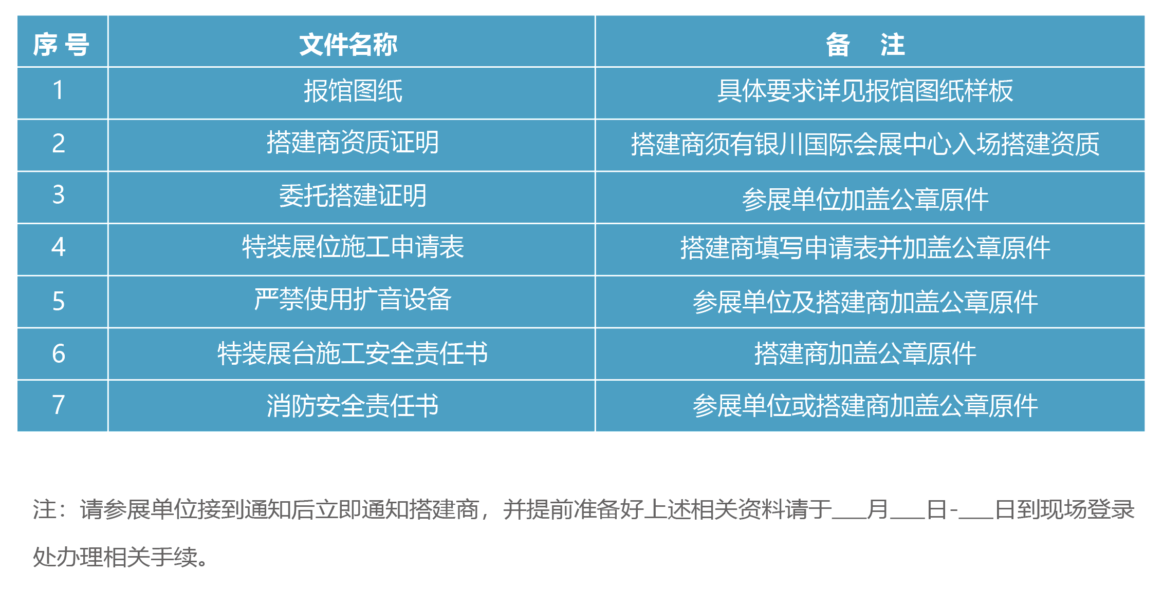
（2）报馆图纸提交时间
申报以参展商手册公示之曰开始，截止时间为 (以审核通过为准），在此之后申报的展位加收逾期费用。
- 报馆图纸样板
•效果图(单位㎜)
•结构图(单位mm)
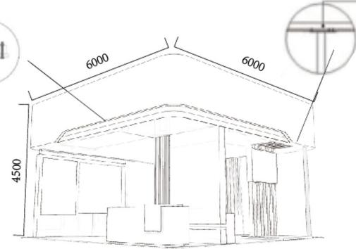
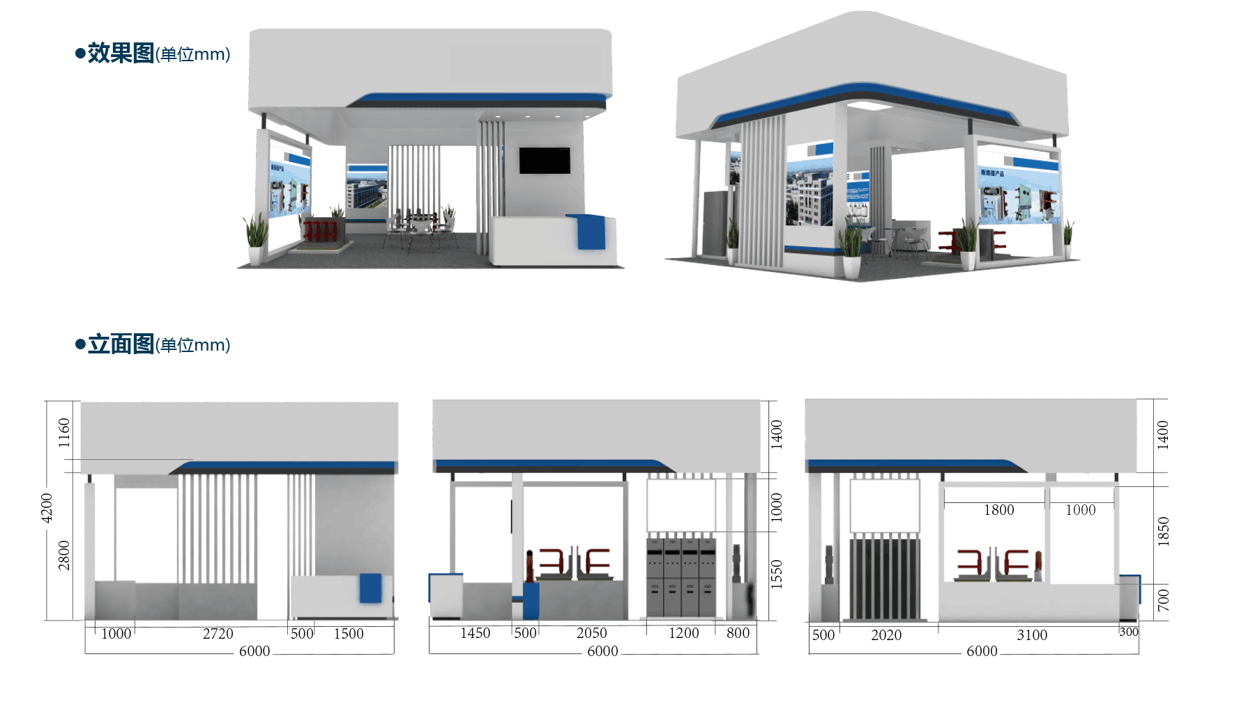
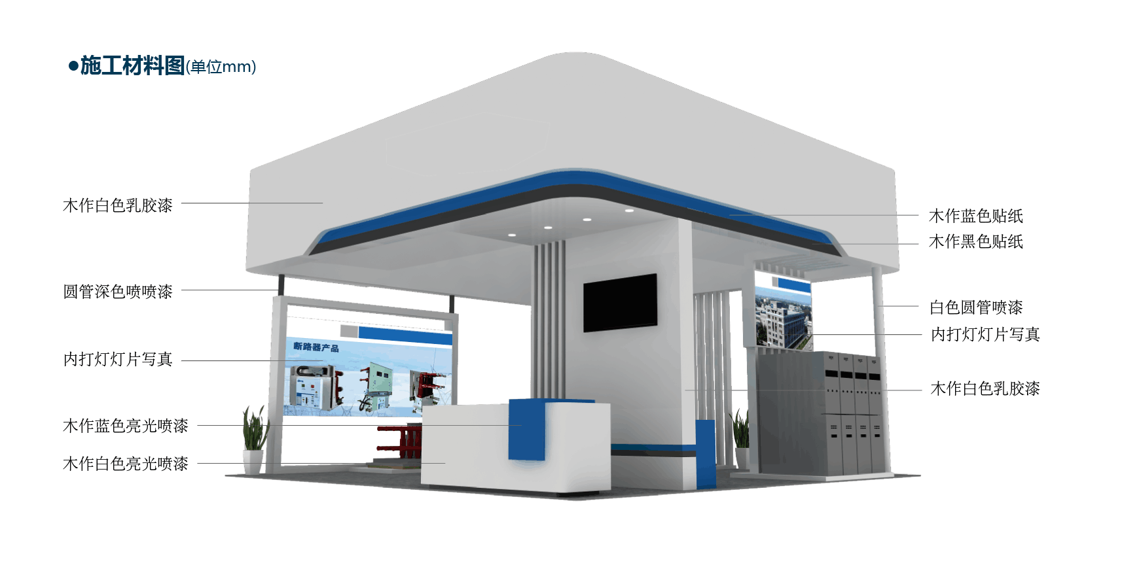
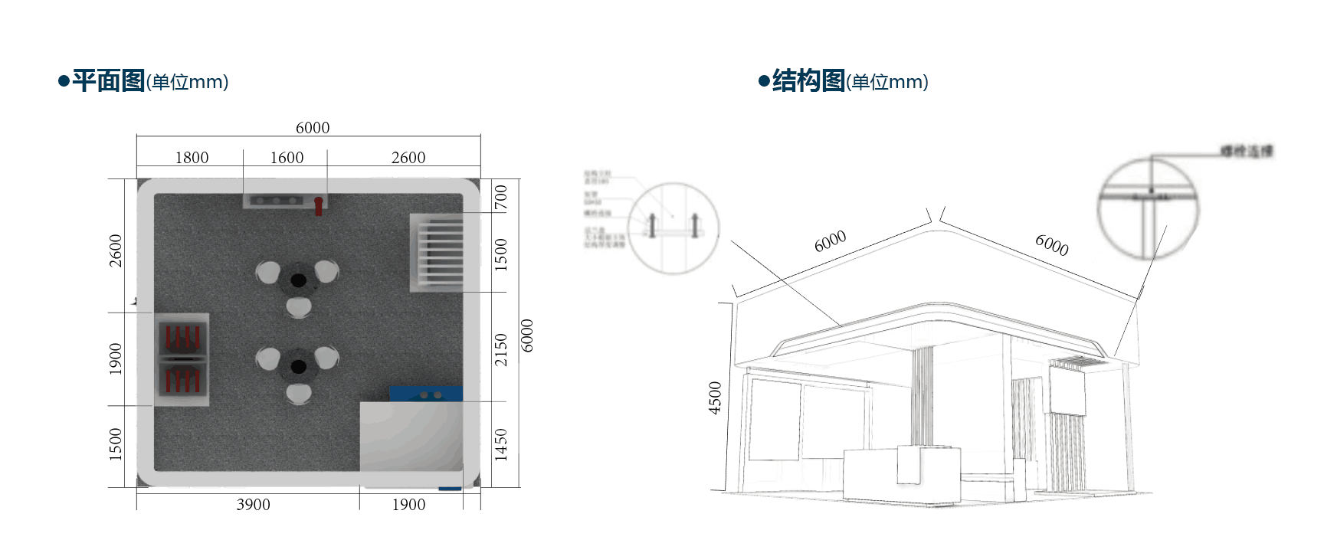

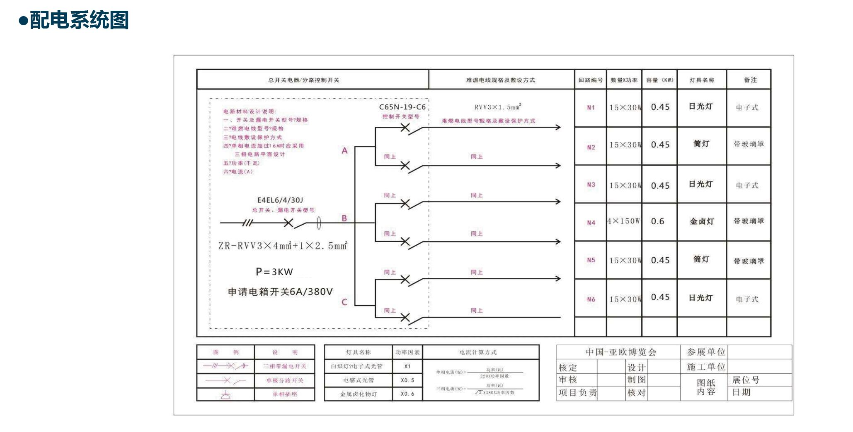

（4）报馆图纸相关要求
所有图纸按照申报样板要求，清晰完整，并在图纸明显位置注明展位号；清晰详尽的配电系统图，注明用电性质（机械设备用电/照明用电）、总功率、总开关和各级保护开关的额定电流值和电压等（220V/380V),注明所采用电线型号和敷设方式。
（5）审图
联系人：赵文芳
电话：0951-6839120 18009582227
邮箱：631884626@qq.com
2.特装展位施工管理规定
（1）现场施工搭建安全
●严格遵守《大型活动安全管理条例》及举办地政府相关部门制定的相关管理规定。遵守展会管理办法及场馆的施工管理和监督检查，确保展位和人身安全。
●严格遵守限高6米，不吊点等展会规定。若不按相关规定执行，将扣除全部保证金。
●展台结构牢固、安全，墙体及横梁中间加有钢结构连接、固定。展台所涉及的结构强度满足荷载所需的强度，确保展台结构的强度、稳定性；展台所加钢管立柱直径、壁厚、防滑落底盘在现场实际情况可承受范围，但不低于（直径100MM,壁厚5MM,底盘直径1000MM)。
●所有特装展位设计、搭建不占用消防通道。安全出口处的展位设计为开放式，不遮挡安全出口。
●安全有序的进入场馆，不阻塞通道（进货通道及消防通道），搭建材料堆放在自己所在展位内。
●全面接受展会工作人员的监督管理，保证现场搭建施工图与申报审核通过的图相符；现场施工与经审核图纸发生冲突时，以主场服务商工作人员现场要求整改为准，并在规定的施工搭建时间内完成搭建。
●现场正确佩戴经相关单位检测合格的安全帽；佩戴搭建施工证件进入场馆。
●未办理手续，不得进入场馆施工、加班或延时加班。
●高空作业时使用安全合格的提升工具，并派专人指挥、看护、设置安全区，施工使用的梯子必须牢固，超过4米的梯子使用钢梯；使用移动脚手架保证架体连接牢固、平稳，隔板齐全、超过5米高（三层以上）的脚手架将两组脚手架并列加宽使用，以增加脚手架的稳定性。
●不在现场进行木结构初加工、腻子作业、喷漆等，上述作业在做好防护时仅用于修补或接缝处理。
●不在未经展会许可情况下私带电锯、切割机、焊机、空压机进馆施工。
●玻璃装饰展台时，采用钢化玻璃、转角处作钝化处理，张贴安全警示标识，并确保安全可靠，以防破碎伤人。
●施工人员需全部购买人身意外险，禁止打架斗殴。
（2）消防安全
●不堵塞消防通道、遮挡消防设施设备，馆内连接馆防火卷帘门下不堆放物品；
●特装展位按标准配备消防指定合格、有效的灭火器具；
●不私拉乱接电源，合理分配电器回路，各种用电设施及材料具有国家专业安全认证，按照国家电气标准施工、安装和使用；
●场馆内禁止吸烟，不使用易燃（弹力布、稻草等）、易爆物品以及含有辐射、放射、有毒、腐蚀性高挥发物品等。搭建材料使用难燃或经过阻燃处理的材料，符合环保要求，线材使用双层绝缘导线；
●特装展位的设计、搭建有两个以上出入口，并粘贴好出入口指示、警示标志、禁烟标志；展位设计有地台的，将设置无障碍过道，在展位地台施工完成后，在地台边缘设置明显的安全警示标志，过人地毯下方铺设线缆时设置明显安全警示标志；
●展台使用合格的电缆线，不使用麻花线等未达国标的线缆，电路连接时使用接线端子；
●不使用电、气焊等明火作业。不携带气体瓶、焊机入馆，如需携带电据、空压机进馆，提前向场馆递交书面申请，获得许可后才进馆施工。电路电气的安装，由持有效电工资格证件的人员按照国家电气标准进行施工（随身携带电工证件，以备核查）。保证各专业的施工人员只从事自身专业的施工，不跨专业施 工、作业。
●搭建商自行对展位地毯进行阻燃处理，如被消防、场馆检查出未做阻燃处理或阻燃处理不合格，将从保证金中扣除5元/ ㎡进行统一阻燃处理。
3.其他规定
（1）展台所申报24小时用电不能作为不间断电源（UPS)使用。
（2）展期用电在开展前一天上午08:00送电。
（3）展位电源由场馆统一负责接驳电箱，凡需增加电源、电线、插头、照明、电视用电等设施，须向主场服务商提出申请，并办理相关手续方能操作。严禁私拉电源线、私自安装射灯、太阳灯等照明灯具，严禁使用液化石油气罐、煤气炉及电热器具，严禁使用明火。
（4）严禁破坏展馆内的一切设施或改变其使用性质和位置。展馆地面、墙面上严禁打钉、打孔、刷漆、涂 色、张贴宣传品。如违反此规定将由施工单位承担因此造成的损失，参展单位就此承担连带责任。
（5）参展单位在布撤展过程中，要严格按照大会组委会规定的布撤展时间内布撤展，不超时、延时布撤展。
（6）布撤展期间，相关单位如发生现场纠纷，须到场外自行协调或按法律程序解决，严禁以此为由扰乱展会正常秩序。
（7）搭建的展台高于相邻展台时，高出部分将以无文字、LOGO、广告的白色物料做美化处理。
（8）撤展期间将设置安全区域安全警戒人员，不野蛮施工、不违规撤除展台，严格遵守大会相关规定，安全、有序撤展。
（9）参展单位应该在组委会规定时间内从展览地点撤出其展品和装饰，逾期未拆除展品及展具，组委会将视为垃圾，统一清运，并对于因此而引起的损失和延误，参展单位应向组委会做出赔偿。
（一）场地自检
1.确保本展位区域内所有灭火器在有效期内，指针位于绿色区域，如灭火器存在破损、指针未在绿色区 域的请到灭火器租赁处要求更换；
2.展位搭建完毕以后，所有施工材料、工具、包装箱等物品全部撤出场馆，包括音响包装箱；
3.在布展期间，所搭建的展位的储物箱、柜等不锁闭，以便排爆检查，贵重物品请自行妥善保管。
（二）布/撤展期间展品进出办法
布展期间，展品及人员进馆须持有《参展证》；
撤展期间展品出馆前，参展单位须在"展商服务处"填写《参展物品出馆核准单》。
（三）开展期间展品进出办法
展品进出馆时间段为10:00-12:00; 14:00-16:00，展品进馆须持有《参展证》，展品出馆须持有《参展物品出馆核准单》；除补货时间段，严禁展品进出，如有鲜冷、责重物品等特殊情况，请提前向组委会进行申请。
- 现场核对
组委会将依据展商提交的企业营业执照（扫描件）、参展商品或服务对应的商标注册证（扫描件）、参展商品或服务对应的照片（电子版）等资料，在展馆现场逐一核对所有参展商信息及展品，如发现异常，立即查封展位、暂扣展品、清除出场，并追偿其给博览会带来的一切损失。
(五）物品安全
1.在展会向公众开放期间，即从参展单位开始入场到清场闭馆结束期间，参展团体或个人自行负责展品及私人物品的安全，如有遗失，组委会及展馆方概不负责。参展单位如有贵重设备、展品请在闭馆后带离展馆， 如需通宵存储应自行投保或聘请特別护卫服务，一切费用由参展单位自负。如需协助可与组委会联络。
2.展会每日清场期间，各参展单位需派专人看守各自展位物品，直至安保人员到达所在展位后方能离开。展馆开馆至清场前，一旦发生丢失、被盗事件，责任由参展单位自行承担。
3.每天闭馆后，将对公共区域堆放物品进行清理，若展品占用公共区域、消防通道将视为垃圾，丟失概不负责。
4.若展位上有冷冻、生鲜等展品需在场馆过夜，请注意及时在“展商服务处”申请24小时用电；若展位上有鲜活展品，请做好防护措施，避免四处跑动造成展品丟失或对其他展位造成损失，如违反规定，造成的一切后果，由展商自行承担。
5.展商须确保本展位区域内无炸药、雷管、枪支、管制刀具、汽油、煤油、柴油、盐酸、硫酸、酒精、油漆、香蕉水等易燃易爆及违禁化学物品。
（六）防火安全
1.所有展品、资料和搭建物都必须采取合理的防火措施并符合防火规范。
2.展馆内严禁吸烟。
3.展台内部不得私自使用大功率电器设备（如烤肉电箱等），如需使用，需向消防部门、主场服务商申请， 同意后，办理相关手续方可使用。若展位的耗电量超过所申请的电量,从而对其他展位设备操作或本展会电力系统造成不良影响，将立即终止对该展位供电，由此造成的损失及连带责任由该展位的参展单位全部承担。
4.展馆内禁止使用明火、液化气罐。
5.参展单位需自觉遵守消防规定、防火要求，展馆内不得任意堆放物品，货物严禁占用公共通道、消防疏散 通道，严禁遮挡消防设施，如占用公共区域、消防通道，将对物品进行清理。
6.严禁私拉乱接电源。
7.每天闭馆前，参展单位应积极配合安保人员认真做好闭馆前的清场工作，主要是清除展区（位）内的可燃杂物、火种和其它灾害隐患，切断本展区（位）的电源，保管好贵重物品。
（七）展区广告宣传管理
1.参展单位仅在自身展位范围内进行洽谈、开展宣传活动，若违反规定，组委会将终止其上述活动。
2.禁止在展区内使用功率放大器等扩音设备，展位现场播放音置不能超过60分贝，不能影响相邻展位的展示和交易，对于不听劝阻的参展单位，组委会将对其展位进行断电处理。
3.参展单位若邀请名人或公众人物出席展位相关活动，须提前向组委会及公安机关申报方案，获批后方可实施，并在活动当日自行安排足够数量的安保人员，维护好现场秩序。
（八）组委会严厉禁止的相关事项
1.禁止危险品或其它导致不安全因素的展品入场。
2.禁止违反国家相关法律法规的企业、产品、宣传品入场，参展单位所有行为均需符合中国相关法律法规。
3.禁止参展单位出售、展示假冒伪劣或侵犯知识产权的展品。
4.禁止参展单位私自拆分或合并展位。
5.禁止参展单位转让、倒卖自身租用的展位。
6.禁止伪造、倒卖展会相关证件、参观邀请券等。
7.禁止在公共区域、路边地段及其它经营场地设置展位、摆摊设点。
8.禁止将展品或其他物品堆放在各自展位外。
9.禁止私拉乱接电线。
10.禁止售卖与展示和展会主题不相关的展品及非申报物品。
若违反上述规定，组委会有权责令违规者无条件整改。否则组委会将采取必要措施予以制止和清理，一切后果由违规者负全部责任。
（九）展览地点和展馆财产
参展单位必须采取措施使得展览地点和展馆财产不受损坏。如果展地或展馆财产因参展单位的原因受到损害，参展单位必须向展馆做出赔偿。

十、安全责任
（一）参展安全注意事项
1.搭建时间7月3日-4日，禁止展商进入展馆。
2.布展时间7月5日8:00-18:00，展商凭参展证件进入展馆布展。
3.注意防火安全。展位搭建和装修必须使用阻燃材料（阻燃夹板、阻燃木方等），不得使用可燃或易燃材料，有关材料表面须涂装防火涂料。
4.展商在展场使用的电器，必须符合安全要求。严格禁止使用超高热度的灯具和电器。外接电源线要有护套线，禁止使用花线、胶皮线。自备电箱需有漏电开关及空气开关。
5.注意用电安全。每个电插座只可接驳一部设备，严禁使用万能插座。
6.展出期间，展商请务必看管好自身的展位及展品，包括租用物品和私人物品。主办单位及主场单位对涉及展商及其个人物品和展品的任何风险，概不负经济或法律责任。
7.展商的贵重展品不能置放于展场内过夜。
8.在展览场馆的停车场，展商停车后不要将贵重物品存放车内。
9.为顺利参展，请展商提前关注展会期间银川市区的天气预报。
（二）撤展注意事项
1.撤展需在“展商服务处”填写《参展物品出馆核准单》，作为展品出馆放行凭证；
2.撤展时间：7月8日16:00后开始撤展，请务必提前2小时填写《参展物品出馆核准单》；
3.施工单位撤展时间：7月8日 16:00后；
4.请不要把展品、展具、装修材料等堆积在展馆内外通道和出入口处，自觉维护撤展的正常交通秩序。
5.撤展时，展商应留现场值守人员，以免展品丢失或错拿。
（三）参展人员的行为规范
1.遵守公民道德，文明参展。
2.遵守展会主办机构和展馆的各项规定，服从展会统一安排。
3.注重仪表，保持场内清洁卫生，废弃物品放到指定的垃圾箱内。
4.展会期间，展商进场须佩带参展证，布展人员须佩带布展证，否则保安人员有权拒绝进入。严禁将参展证、布展证转借他人。
5.展览期间，请展商务必于每日9：00进场，闭展时须等观众清场后离开。

十一、租赁服务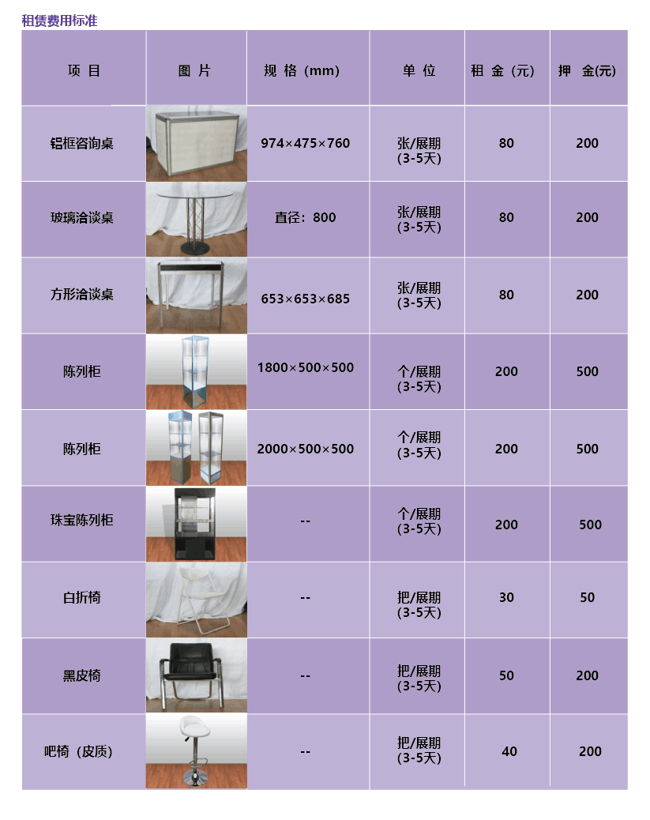

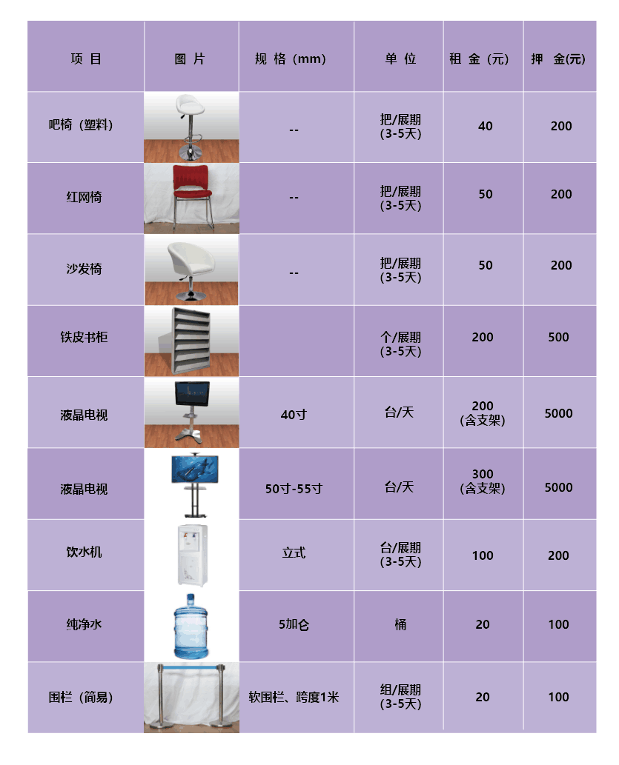

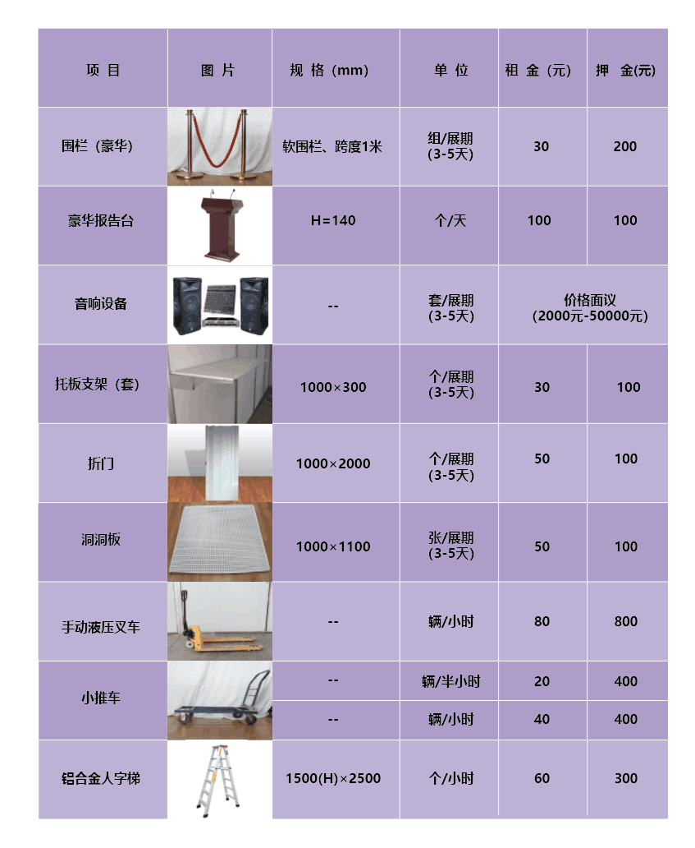

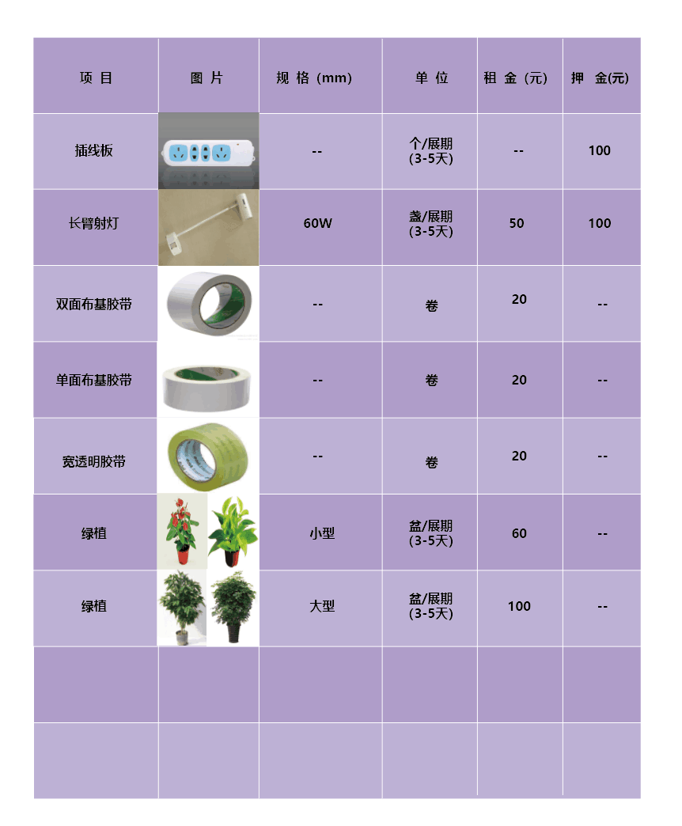

十二、交通指南、旅游及住宿
交通指南：
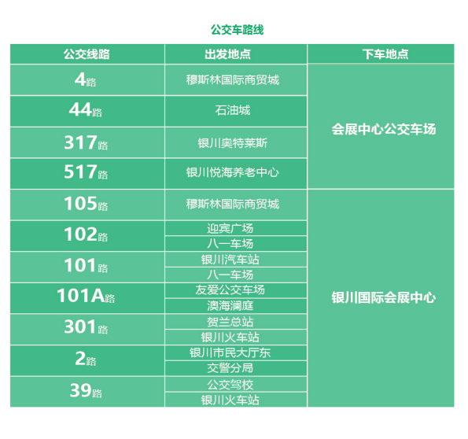
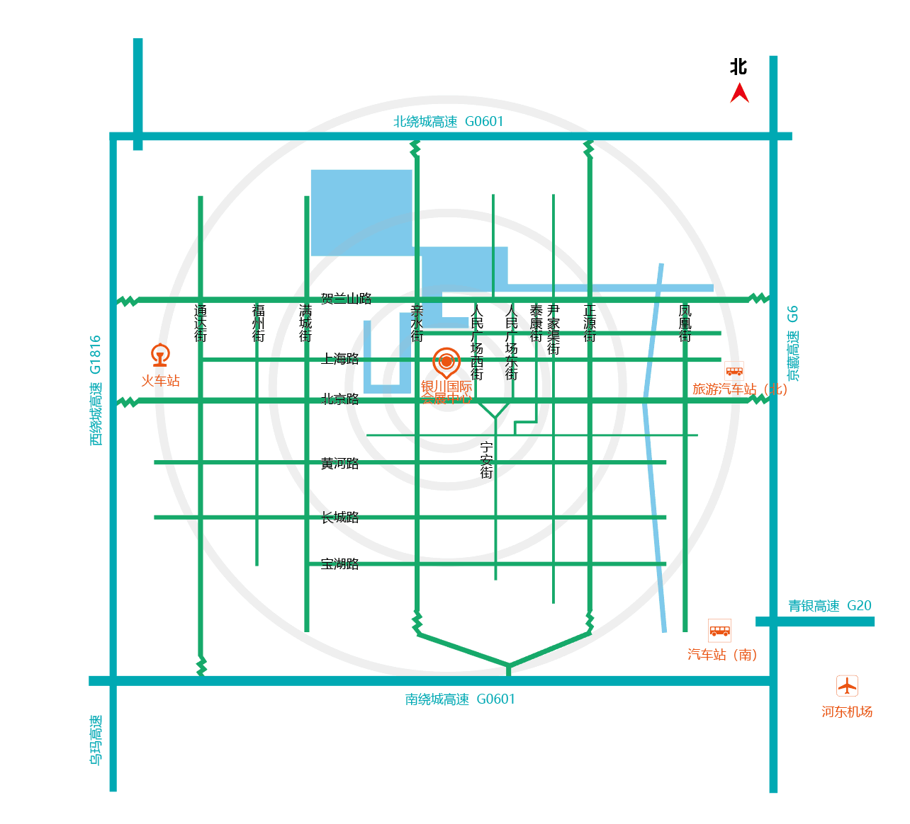

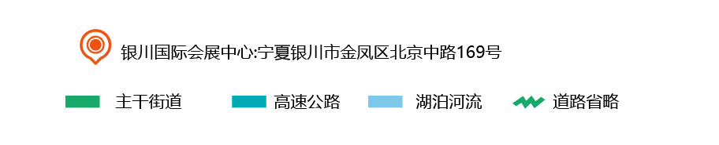

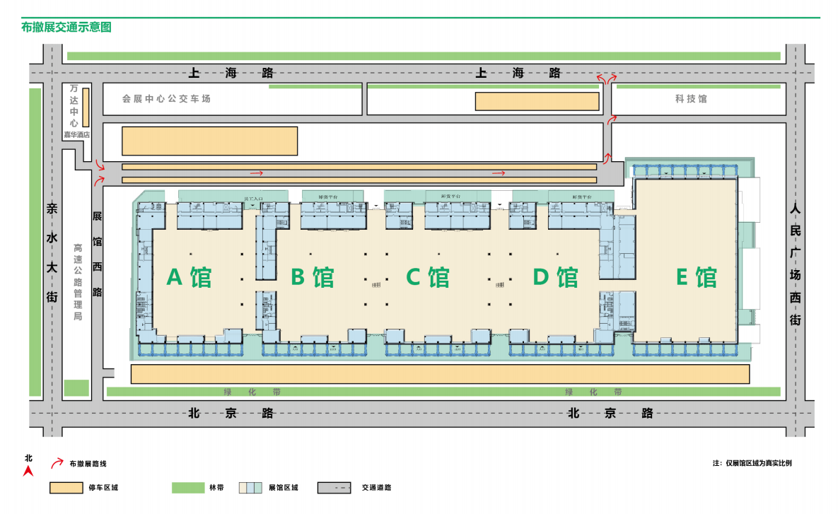

推荐酒店：
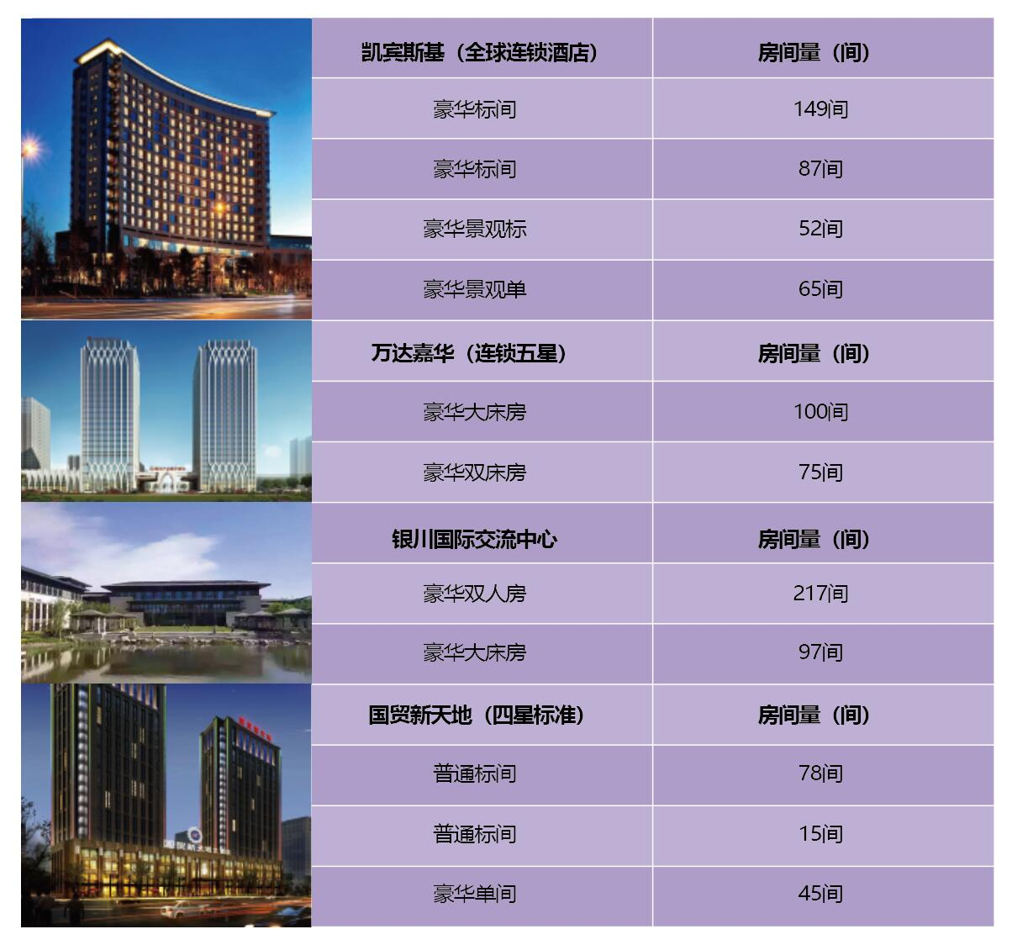

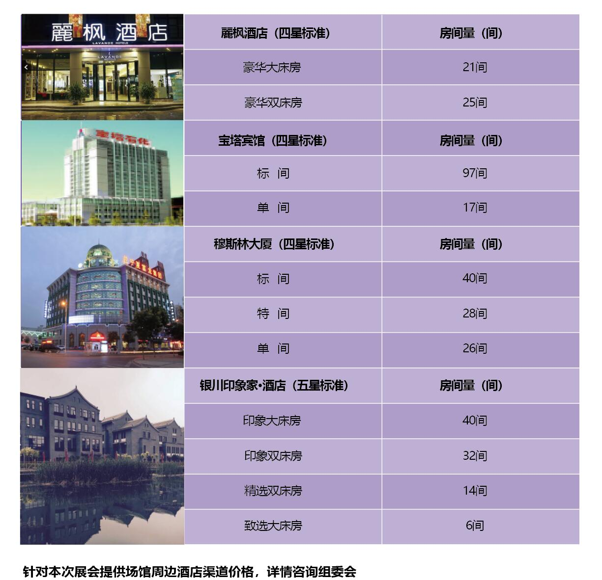

十三、联系方式
（一）组委会：中华品牌商标博览会组委会
通讯地址：北京市海淀区阜成路北三街8号
邮 箱 ：cta0901@163.com
联系电话：010-68018015
邮 编：100048
- 主场服务商:宁夏中展世通展览服务有限公司
通讯地址：宁夏银川市金凤区北京中路169号银川国际会展中心B204室
邮 箱 ：411465804@qq.com
负责人：邱经理
联系电话：0951-6839120 15226204167

附件一：
参展须知
一、会展中心展会期间，上午9:00开馆，下午5:00闭馆，请参展人员按时进馆、离馆。如需提前或延时工作，请到“展商服务处”办理相关手续。
二、参/布展人员要按规定佩带证件进出展馆，证件不得转借他人使用。
三、布展时参展单位要按展会指定的展位布展，布展装饰不得影响公共设施及宣传空间，展览产品不得超出展位，确保展览通道畅通。
四、布展开始后，任何展品、展具不得出馆，展会期间参展单位需对自己的展品及责重财物负责，闭馆后由展馆安保部门负责看管。9:00开馆后，如因参展人员未按时进馆，展品丟失造成损失，责任由参展单位自负。
五、严禁携带易燃、易爆、危险品入馆，展馆内严禁吸烟，违者罚款。
六、展馆内不得使用高音喇叭。音响设备需控制音量（60分贝内），不得影响现场广插和他人展示活动。
七、严格遵守展馆各项规定制度，爱护展馆设施，严禁在展厅墙、拄、门、窗和摊位上钉钉子、 涂油漆、粘贴标语、广告，严禁在展桌上乱划、用刀子刻字及踩踏桌椅；严禁私自拉电线、安插座、使用电炉及拆卸展具。凡违反以上规定，造成损坏的，由参展单位负责赔偿，造成重大损失的，要追究有关人员责任。
八、参展单位需要在摊位展板上设置广告、说明等，可到“展商服务处”租用活动挂板或双面布基胶带后，方可在展位展板上悬挂或粘贴，并在撤展时清除粘贴物；需要在展出场地设置会标、广告、宣传牌等，必须先与组委会联系，办理相关手续后，按指定位置设置。
九、撤展时请将贵展区的各种粘贴物清除干净，清点好配备的桌椅等展具并摆放整齐，否则不予办理《参展物品出馆核准单》。

银川国际会展中心

附件二：
布展须知
请仔细阅读以下布展须知内容，并有义务告知责单位参与此次展览的相关工作人员，希望我们的服务能为您的参展工作提供便利。
一、搭建商应严格遵守相关国家法律法规。《银川市展览展销活动消防安全管理暂行规定》 以及会展中心相关规章制度，服从展馆管理和监督检查。
二、搭建商、参展单位在布展过程如需申请加班的请于每曰17:00前到“展商服务处”办理加班手续。
三、特装展位搭建商进馆前必须签订《特装展位施工安全责任书》，搭建商应指派专人负责展台施工现场的安全和防火工作。
四、搭建人员在现场施工中，应配戴安全帽和有效证件。
五、请爱护展馆物品，不能在标准展位及配套展具上钉钉、打孔、刻画、蹬踩。展具上不能使用双面胶、 单面胶和即时贴等各种胶制品。标展位上不能倚靠和悬挂重物，未经允许不得拆除或改建标准展位。违者将按 实际损失照价赔付。
六、请不要随便抄拿、挪用其他标准展位的桌、椅等物品。标准展位内严禁私拉电源线，严禁私自安装射 灯、太阳灯等照明灯具。违反相关法律法规，展馆有权制止。
七、搭建人员在高空作业时，应使用合格安全的提升工具及操作平台，施工人员应系好安全带、戴好安全帽。搭建现场应设安全员负责展位内的施工安全工作。违者按照规定进行整改、纠正。
八、展馆内严禁现场喷漆作业以及电、气焊等明火作业，展馆内严禁使用明火，严禁使用易燃、易爆物 品，展馆内严禁吸烟。严禁私拉、乱接电源线。违者将按相关规定严肃处理，
九、严禁利用展馆顶部网架作为吊装展台结构的工具，严禁在防火卷帘门下搭建展台及堆放物品，严禁遮 挡展馆消防设施设备（消火栓、红外对射、监控探头、消防通道等）。
十、照明灯具、霓虹灯、各种用电设施及材料应具有国家专业安全认证，应按照国家电气规程标准施工、 安装和使用。严禁使用麻花电线连接电器设备，应当使用标准的双护套阻燃电线连接电器设备。电路、电气的 安装必须由持有有效电工证件的人员进行施工，展会期间电工必须随身携带电工证件，以备核查。
十一、禁止直接在展馆柱子上安装灯具灯箱。所有展馆的设备设施不得拆除、搬移和损坏。施工单位不得 擅自动用展馆配电箱、水源等固定设施。
十二、搭建商搭建展台，结构必须牢固、安全，搭建材料必须使用防火或经过阻燃处理的材料。 展台结构严禁在展馆墙面、顶部、拄子、各种专用管线上钉钉、吊挂、捆绑，所有结构应和展台自身主体结构连接。应严格按照展馆限高搭建展台。
十三、现场施工中，施工材料应放置本展台范围内不得阻塞通道，如阻塞通道，场馆将视其为废弃物处理。
十四、凡搭建二层展位的特装施工单位必须出具加盖特装施工单位公司印章及负责人签字的安全承诺书。
十五、违反上述规定的施工单位，展馆管理人员有权要求施工单位立即纠正、限期整改、停止施工，直至清除出馆。
十六、展览会开幕后，施工单位须留电工、木工等工种人员值班，发现问题及时处理。
十七、撤展过程中禁止出售展位，严禁野蛮施工，搭建商自行负责清理场地，经现场管理人员检查签字后 退还保证金。
十八、因违反上述规定，展览会期间所发生的一切安全事故和责任，由施工单位全部负责，并承担由此给 展馆造成的经济损失。

银川国际会展中心

附件三：
委托搭建证明

兹为 展会参展单位，
参展单位为，
展位编号：
规格： 现委托
公司为我方展台搭建商，且证明：
1、该搭建商经考察审核合格确认为本展位唯一指定搭建商，且具有搭建资格；
2、该搭建商已同我方签定相关搭建合同，确保展台安全施工及正常运行；
3、我方已明确组委会施工管理相关安全细则，并通知我方指定委托搭建商在现场确保施工安全；
4、配合组委会施工并对展台安全进行监督，如违反场馆相关施工安全规定，组委会有权对展位进行处理; 参展单位承诺将对搭建商进行监督，若违反组委会施工管理相关规定，组委会有权追究我方一切责任。

参展单位（盖章)
代表签字：

附件四：
特装展位施工申报表

展览会名称
搭建商 |  | 电话：
参展单位 |  | 电话：
施工地点
施工时间 | 年 月 日 8:30—18:00
撤馆时间 | 年 月 日16:00后
施工面积 | 平方米
施工人数 | 电工： 木工： 其他工种： 总人数：
搭建商负责人 | 姓名： | 手机
搭建商安全负责人 | 姓名： | 手机
搭建材料
用电情况 | 施工用电： | 展期用电：
网络宽带： 条
用 水： 处
电 话： 部
串报人 |  | 电话：
入场组意见

注意：
1、 请将搭建人员身份证号、电工及其他特殊工种的技术证书复印件附在本表之后。
2、 标准展位改为空地展位后，所有标准按照空地展位执行。

附件五：
严禁使用扩音设备规定
各参会企业及搭建商:

近年来,众多参会商和贸易观众普遍反映某些企业在展会期间展台噪音较大,对企业参会及观众造成了很大的影响,为了更好地服务于各参会企业和贸易观众,营造展会良好的商务氛围,更好地创造和谐的展览环境,本届展会严禁扩音设备入场,此项目管理规定在参会须知里有明确规定,现对搭建商进行重申,并作出如下管理措施:
1、搭建期间，场馆保安将严禁搭建商携带扩音设备入场。
2、开展后，若发现现场使用扩音设备的展台，音响超过60分贝，或收到其他展商投诉一次的，将给予警告，第二次我们将发出书面通知。
3、展台断电后，企业申请恢复通电须向现场施工管理办提交书面保证书，会务办公室收到搭建商保证书后，方可恢复展台通电。
营造良好的展览环境，需要所有参会企业的共同努力，请各搭建商配合参会企业及会务办公室共同遵守！

参会企业代表签字：（盖章） 搭建商代表签字（盖章）
年 月 日 年 月 日

附件六：
特装展位施工安全责任书
展位编号：
搭建商名称：
―、严格遵守银川市展览、展销活动消防安全管理规定和银川国际会展中心相关规章制度，服从本次组 委会或场馆施工管理人员的施工管理和监督检查，保证展台和人身安全。
二、 进入施工现场必须佩带经相关单位检测合格的安全帽。
三、 施工现场的安全和防火由施工单位负责，施工单位应确定一名施工现场安全负责人，全面负责施工 现场的安全、防火工作及施工队伍的管理.
四、 展台结构必须牢固、安全，搭建材料应使用难燃或经过阻燃处理的材料，符合环保要求，线材必须 使用双层绝缘导线。
五、 特装修展台必须按消防要求配置灭火器材，展台结构严禁未按要求在展馆顶部、柱子、围栏及各种 专用管线上吊挂、捆绑，所有结构应和自身主体结构连接。
六、 严禁私自利用展馆顶部网架作为吊装展台结构的工具，如有违反，组委会或场馆有权对该单位作出处罚。
七、 展馆防火卷帘门下不得搭建展台结构，如有违反，相关单位有权对该单位作出处罚。
八、 使用玻璃装饰展台，应采用钢化玻璃，并确保安装可靠，以防破碎伤人。
九、 每展台应单独申请施工用电、展期用电，严禁私拉乱接电源。电器操作人员应持有劳动部门颁发的特种作业电工操作证。
十、展台施工不得使用易燃、易爆物品，禁止明火作业，施工人员禁止在展馆内吸烟。
十一、展台施工人员需配戴本展览会核发的施工证件，一人一证，定人定岗，严禁证件与展位不符和倒证现象的发生。
十二、照明灯具、霓虹灯灯具、各种用电设施及材料应具有国家专业安全认证，应按照国家电气规程标 准施工、安装、使用。
十三、禁止直接在展馆装饰物上安装灯具作为灯箱。
十四、搭建商不得私自动用展馆配电箱、水源、气源等固定设施。
十五、展览会开幕后，搭建商需留电工、木工等工种人员值班，发现问题及时处理。
十六、参展单位及搭建商对展览会展位施工安全质量承担责任，如因违规施工等行为造成展位坍塌、坠 物、失火等并造成现场人员生命及财产损失，均由参展单位及展位搭建商承担赔偿责任，展馆方、组委会不承担任何损害赔偿责任及连带责任。
十七、撤展期间，各搭建商不得野蛮施工、违规撤除展台，违者组委会和场馆将视情节轻重给予严肃处理。
十八、施工过程中，因违反上述规定，组委会及场馆将视情节轻重，下发限期整改通知书。
十九、因违反上述规定，所发生的一切安全事故和责任，由搭建商负责，并承担由此给组委会及场馆造 成的所有经济损失。

参会企业代表签字：（盖章） 搭建商代表签字（盖章）
年 月 日 年 月 日

附件七：
消防安全责任书
甲方：银川国际会议展览中心

乙方：

根据《银川市消防条例》、《银川市防火安全责任制暂行规定》和《中华人民共和国治安管理处罚条例》的有关规定，甲、乙双方均有责任确保布展参展期间的安全，为明确责任，做好布展、参展期间的治安、消防工作，特签订本消防安全责任书，具体内容如下：
1、 会展中心应要求每一位参展商必须与组委会签订治安消防责任书，以进一步明确消防安全责任，把展会的消防安全工作落实到具体的每一位参展商。
2、要求参展商在设计参展图时，按照消防法规，留足消防疏散通道，严禁遮挡消防栓、手报器等消防设施。
3、在审查确定展位图和特装工程方案时，要求平面设计图、立体设计图、效果图三图
齐全，并严把特装设计方案消防安全评审第一关，针对每个展会的特点单独制定消防
应急方案。
4、禁止止参展商的展位遮挡消防设施，阻塞消防通道。
5、督促搭建人员对木质易燃材料必须双面涂刷防火涂料三遍，电线穿阻燃管，严禁裸露接线
6、展位搭建不得封顶
7、展厅内如只设一条通道的，该通道宽度不得小于5米，展厅内设两条或以上通道的，通道宽度不得小于3米
8、严禁乱接、乱拉电线和擅自安装电气设备（含照明灯、广告灯饰）。确需要安装者，必须事先向服务部申报，并由会展中心服务部负责安装。若自行安装，必须经技术保障部技术审核、书面批准
9、 广告灯箱要留有散热孔和符合防火要求
10、在施工、装修、布展中不得阻挡、挪用、圈占、损坏消防栓、摄像头等消防安全设施，任何物体必须与天花板保持0.8米以上的净空。任何物体不得影响喷淋头、烟感探头发挥功能
11、 乙方应随时接受甲方管理人员的监督检查，对提出的不安全隐患立即整改。
12、 经甲方确认，乙方在施工期间无违反本责任书及其他相关管理规定的行为且验收
合格，甲方可如数退还乙方参展装修施工押金；如乙方在施工期间，违反本责任书
及其他相关管理规定，给甲方造成经济损失和不良影响的，甲方有权要求乙方立即
停止施工，并酌情扣留部分或全部装修押金作为违约金；因乙方过失，造成重大责
任事故，乙方需承担法律责任，并赔偿甲方的全部经济损失。
13、 本责任书一式两份，双方各执一份。自签字盖章之日起生效。
14、 如有未尽事宜，双方另行协商解决。

甲方负责人签字（盖章）： 乙方负责人签字（盖章）：

日期： 日期：

